**TEMADAGAR**

**RIDSKOLAN INFORMERAR**

**TEMADAGAR - teori**

På Jutagårdens Ridskola vill vi inte bara prioritera och värdesätta ridning utan även teorin som vi anser är minst lika viktig för att få en värdefull utbildning. Temadagar är vårt alternativ på teoriundervisning. Vi satsar mycket på att få hit bra förläsare och kunniga yrkesmän för att göra temadagen så intressant och varierande som möjligt. Istället för teori 2 ggr/termin på gruppens ordinarie ridtid har vi ett antal olika temadagar med olika teoriämnen. Eleven får själv välja när och hur många tillfällen den vill vara med på. Föräldrar är också välkomna att delta. Den ordinarie lektionsverksamheten kommer att utgå under temadagen, dvs ingen ridning den dagen. Det kommer att vara en måndag, en tisdag, en onsdag osv under terminen. En ridgång förvandlas till temadag men man har möjlighet att ta del av totalt 6 stycken temadagar som ridande elev på ridskolan.

**KOSTNAD**

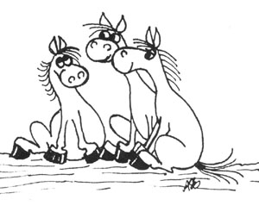Lektionsryttare alla temadagar ingår i ridavgiften, gå på så många du vill. (gäller även för föräldrar)

Övriga medlemmar 50:-/temadag

Icke medlemmar 100:-/temadag

**ANMÄLAN**

Anmäl dig på listor i stallet så vi vet på ett ungefär hur många som har tänkt komma på de olika temadagarna. Från ridskolan hoppas vi verkligen att intresset från er sida är stort och att ni vill vara med på flera temadagar. Vissa temadagar är obligatorisk anmälan till.

Det går även bra att anmäla via mail till [fanny@jutagardensstuteri.se](mailto:fanny@jutagardensstuteri.se)

**VIKTIGT!**

Eftersom vi planerar våra temadagar långt i förväg kan det bli så att vi tvingas ställa in med kort varsel. Det kan vara p.g.a. väder, att föreläsaren blir sjuk eller att det är för få anmälda. Det kan vara bra att ta för vana att titta en sista gång på bloggen innan ni åker hemifrån till temadagen. Där skriver vi ifall den skulle bli inställd. Till alla som anmält och angett mobilnummer kommer vi försöka att skicka ett sms i så fall.

**VUXEN**

**UNGDOM**

**BARN**

**KOLLA SKYLTARNA**

**UNGDOM/VUXEN**

**BARN/UNGDOM**

**BARN/UNGDOM/VUXEN**

**BARN/UNGDOM/VUXEN**

**Fredag 21/2 v.8 KL 17:30-19:00**

**Att anmäla till klubbtävling via TDB- ett krav from 2014**

Föräldrar/ungdomar/vuxna samlas i cafeterian för genomgång av hur man anmäler sig till våra klubbtävlingar. Under 2013 hade vi ett ”prova-på” år med anmälan via TDB/tävlingsdatabasen. Man kunde anmäla sig via internet men detta var då inget krav. Från och med 2014 kommer man endast kunna anmäla sig via TDB. Dvs inga anmälningslistor sätts upp i stallet.

**Vad är TDB?** Alla klubbens tävlingar läggs ut på någonting som kallas för TDB, Tävlingsdatabasen. Detta är en sida där alla tävlingar finns samlade, från klubb till nationella tävlingar. Här kan ryttarna skapa sig ett konto, söka efter tävlingar (även utanför klubben), anmäla och betala tävlingen direkt på nätet. Detta underlättar mycket för arrangörerna då all information finns samlad när man t.ex. skall göra startlistor m.m. För alla tävlande blir detta lättare att överblicka och man kan följa hur många som anmäler sig.

Skultorps Ryttarsällskap vill lära eleverna redan från början hur TDB fungerar. Då underlättar det när man ska ta klivet upp och tävla lokalt eller utanför klubben.

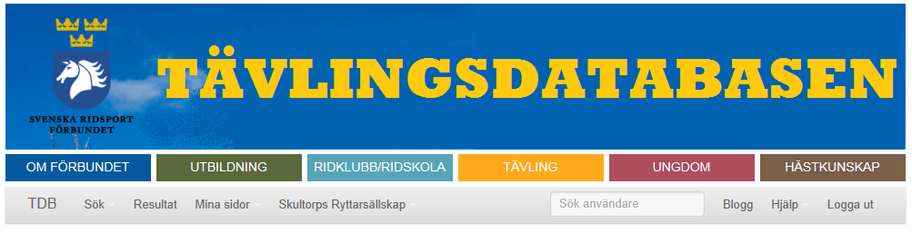

**BARN**

**Fredag 21/2 v.8 KL 17:30-19:00**

**Käpphästhoppning**

Här kan alla barn få träna på hur det går till på en tävling. Vi berättar hur man förbereder sig inför en tävling och vad som händer under själva tävlingsdagen. Du får lära dig hur du startanmäler dig, vad man ska tänka på när man går banan, vilka regler som gäller på en framridning och hur själva tävlingsritten går till. Vi genomför tävlingen tillsammans med våra käpphästar. Medtag gärna egen käpphäst. Det finns även att låna.

Ett tips: När ditt barn är med på den här aktiviteten kan du som förälder samtidigt vara med på informationen i sekretariatet. Läs mer om detta ovan.

**UNGDOM/VUXEN**

**Fredag 21/2 v.8 KL 19:00-21:00**

**START - Gröna kortet kurs – (Utbildning i 6 steg)**

Nu är det dags för en ny Gröna kortet utbildning. När man tävlar från lokal nivå och uppåt skall man ha ett Grönt kort. Det är ett kunskapsprov som visar att du vet hur du skall uppträda på en tävlingsplats samt att du känner till vilka regler som gäller vid tävling.

Mer information finns på inbjudan som sitter i stallet samt är utlagd på klubbens hemsida och ridskolans blogg.

Två av tillfällena kommer att vara under ridskolans temadagar, de resterande 4 är andra datum.

Vill du vara med på något av tillfällena utan att gå hela kursen är du hjärtligt välkommen att delta. Det kommer bli en hel del bra information till alla som vill lära sig mer om tävling.

För dig som vill gå hela kursen, få kurslitteratur samt avlägga examensprov tillkommer en avgift på 400 kr.

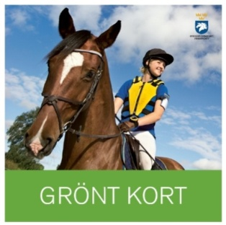

Upplägg - Gröna kortet kursen:

* Fredag v.8 Vi rekommenderar även 17.30-19.00 TEMADAG
* Fredag v.8 Teoriträff 1 KL 19:00-21:00 TEMADAG
* Måndag v.9 Teoriträff 2 kl 17.30-20.00
* Tisdag v.10 Teoriträff 3 KL 19:00-21:00
* Tisdag v.11 Genrep inför slutprov KL 19:00-21:00
* Lördag v.12 Praktiska prov KL 9:00-12:00 TEMADAG
* Onsdag v.13 Slutprov KL 18:00-20:00

**Temadagar Ryttarmärken**

**BARN/UNGDOM/VUXEN**

Under vt-14 är dessa tre temadagar märkesförberedande:

**Information-Ridsportförbundets Märken**

Under den här terminen kommer vi att försöka stämma av alla ridgrupper så ni tagit det märke som motsvarar den nivå du befinner dig på. Tex rider man i en grupp III ska man ha genomfört de delprov som Märke III innebär. (Undantaget vuxengrupper som enbart har dressyr)

Ryttarmärket är ett bra sätt att jobba med sina mål inom ridningen och det blir som ett bevis på sin kunskap. Märkena är samma i hela Sverige.

**Svenska Ridsportförbundets Ryttarmärken**

* Märke I
* Märke II
* Märke III
* Märke IV
* Bronsmärket
* Silvermärket
* Guldmärket
* Eklöv (terrängmärket)

**Innehåll:** Varje märke innehåller ett dressyrprov, hopprov, praktiskt prov och ett teoriprov.

**Genomförande:** Ridproven (dressyr & hoppning kan genomföras på lektion eller under en tävling.) Teorin och praktiska prov genomförs under terminens temadagar.

Vill du ta fler märken gör du alla

teoriprov och praktiska delprov men

endast ridproven för det högsta märket.

**Godkänd:** Alla elever som blivit

godkända tilldelas ett diplom. Vill du

köpa märket kostar det 50 kr/märke.

* **Tisdag 25/2 = Teorikunskap.** För varje märke ska du genomföra ett teoriprov. På den här temadagen går vi igenom den teoretiska kunskap som du bör kunna för att bli godkänd inom märket.
* **Lördag 22/3 = Praktiskt prov.** För varje märke ska du genomföra ett praktiskt prov. Det kan vara tex att sadla & tränsa en häst, uppsittning eller tillpassa stigläder.
* **Torsdag 24/4 = Teoriprov**. Här får du möjlighet att skriva upp för ditt märke. Ett teoriprov med frågor på den teori vi gick igenom tisdag 25/2.

**Tisdag 25/2 v.9 KL 17:00**

**Märkesteori – genomgång**

På den här temadagen delar vi ut teorimaterial på det

som ingår i just ditt märke. Vi går igenom och tar upp

det viktigaste i materialet. Om du inte kan komma så

kan du prata med Frida eller Fanny så får du materialet

ändå så du kan läsa på hemma.

**Anmälan:** Är du intresserad av att vara med på den här

temadagen så anmäler du dig på listan i stallet eller via

mail [fanny@jutagardensstuteri.se](mailto:fanny@jutagardensstuteri.se). Skriv vilket märke du

är intresserad av. Vi kommer att dela in i grupper

utefter vilket märke du vill ta. Märke I börjar och sen

Märke II osv. Vi avslutar med teori för de högsta

grupperna.

**Tisdag 25/2 v.9 KL 18:00**

**UNGDOM/VUXEN**

**Funktionärsutbildning**

Tävlingskommittén kommer att ha en funktionärsutbildning för alla er som ska vara funktionär på klubbens tävlingar under året. Vi har fått in önskemål från flera av er att ni vill bli mer förberedda inför ert funktionärsuppdrag. Vi genomför därför denna utbildningsdag och vi hoppas att många av er kommer. Vi kommer visa och gå igenom de olika arbetsuppgifterna och förse dig med de förkunskaper som kan vara bra att ha. Vi har arbetat fram en instruktionsmanual som ska läggas ut på klubbens hemsida samt sättas upp i ridhuset så man lätt kan läsa på inför sitt uppdrag.

**Funktionärsuppdrag:** Rutinen går till enligt följande. Ridskoleelev får en halvdag och tävlingsryttare får två halvdagar på tävling eller fixardag. Vilken dag du blivit uppsatt på ser du på funktionärsschemat som publiceras på klubbens hemsida samt delas ut till alla i början av året. Kan du inte kan du byta med annan medlem. Inför varje tävling kan du gå ut på hemsidan och kolla vilket uppdrag du fått. Det kan vara allt ifrån parkeringsvakt, stå i cafeterian eller vara banpersonal. Du kan nu klicka dig vidare och läsa på om ditt uppdrag. På detta sätt hoppas vi att du kommer till tävlingsdagen och känner dig mer insatt i din uppgift.

Vill du dessutom få en praktisk genomgång av ditt uppdrag ser vi gärna att du kommer på denna utbildningsdag. Tävlingskommittén finns på plats och svarar på frågor.

**Lördag 22/3 v.12 KL 9:00-12:00**

**UNGDOM/VUXEN**

**Säkerhet och olika praktiska moment**

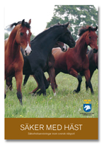

Den här temadagen är ett bra tillfälle för ridskolans ALLA elever och föräldrar att bredda sina kunskaper. Ung som gammal, alla kan lära sig något.

Vi kommer dela in alla deltagare i grupper. Grupperna går sedan runt till olika stationer. Vid stationerna kommer du bland annat att få lära dig mer om/få prova på följande moment:

* Visa häst vid hand (tex vid en hästbesiktning hos

veterinär el tävling)

* Lasta häst i transport
* Knoppa
* Visitera
* Sätta på och ta av ett täcke
* Binda upp en häst med säkerhetsknut

Dessutom visas en film som heter ”I säkraste laget” som är bra att se för

alla som vistas i ett stall. Den här filmen rekommenderas även för föräldrar som vistas på Jutagården.

**Praktiska prov – Gröna kortet**

Under våren pågår en Gröna kortet kurs. En del i den utbildningen är att genomföra dessa praktiska prov som visar på att man kan och vet hur man skall hantera hästen i olika situationer.

**BARN/UNGDOM/VUXEN**

**Lördag 22/3 v.12 KL 13:00-15:00**

**Ryttarmärke - Praktiska delprov**

**Information- Ryttarmärken**

**Svenska Ridsportförbundets Ryttarmärken**

* Märke I
* Märke II
* Märke III
* Märke IV
* Bronsmärket
* Silvermärket
* Guldmärket
* Eklöv (terrängmärket)

**Innehåll:** Varje märke innehåller ett dressyrprov, hopprov, praktiskt prov och ett teoriprov.

**Genomförande:** Ridproven (dressyr & hoppning kan genomföras på lektion eller under en tävling.) Teorin och praktiska prov genomförs under terminens temadagar.

Vill du ta fler märken gör du alla

teoriprov och praktiska delprov men

endast ridproven för det högsta märket.

**Godkänd:** Alla elever som blivit

godkända tilldelas ett diplom. Vill du

köpa märket kostar det 50 kr/märke.

Vi genomför de praktiska delprov som ingår i våra Ryttarmärken.

**Praktiska delprov:**

Märke I - Upp & avsittning

Märke II - Sadla & tränsa

* Grunder i munderingsvård (putsa)

Märke III - Munderingsvård

* Tillpassning av utrustning
* Tillpassning av stigläder och

sadelgjord - uppsuttet

Märke VI - Häst vid hand

Bronsmärke - Sadla & tränsa

* Tillpassning av utrustning
* Dekorativ hästvård
* Linda ben
* Upp & avsittning
* Tillpassning av stigläder och

sadelgjord -uppsuttet

Silvermärke Se bronsmärket

Guldmärke Se bronsmärket

Eklövet Se bronsmärket

**Anmälan:** Är du intresserad av att vara med på den här

temadagen så anmäler du dig på listan i stallet eller via

mail [fanny@jutagardensstuteri.se](mailto:fanny@jutagardensstuteri.se). Skriv vilket märke du

är intresserad av. Vi kommer att dela in er i grupper

utefter vilket märke du vill ta. Märke I börjar, sen Märke

II och så vidare.

**UNGDOM/VUXEN**

**Måndag 7/4 v.15 KL 18:00**

**Longering - Lär dig mer om att longera en häst**

Longering precis som tömkörning är ett komplement till ridning. Men för att det ska vara uppbyggande för hästen och utföras på ett korrekt sätt, utan skaderisker, måste du ha kunskap om hur du ska longera. Vi kommer att visa och gå igenom hur man longerar en häst. Vi pratar om inspänningstyglar och hur man tillpassar dessa rätt. Därefter kommer de som vill få prova på att longera en häst. Vi anpassar svårighetsgraden efter tidigare erfarenhet. Från nybörjare till yrkesmässig nivå. Longering är ett av de många moment som ingår i yrkesprovet hästskötarexamen.)

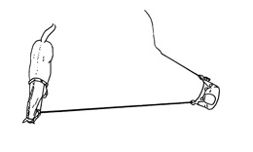

**Användningsområden:**

* Longering används tex ofta vid utbildning av unghästar. Det är ett bra sätt när man ska lära dem grunderna för bl.a. framåtdrivande och förhållande hjälper och överhuvudtaget till att lystra till kommandon som människan ger med rösten. Det är till stor nytta i det fortsatta arbetet med att rida in hästen.
* Longering kan användas för att rasta en häst som har överskottsenergi innan en ryttare sitter upp. För hästar som har ont i ryggen, skav eller inte kan ridas av någon annan anledning är det också ett bra sätt att ändå arbeta dem.
* Longering kan också användas som ryttarträning och sitsträning på lina är en allt mer vanlig träningsform. Under longering får ryttaren i lugn och ro, utan tyglar, möjlighet att försöka hitta en naturlig, avspänd sits och hållning till häst. Detta ska ni få prova på under vårens temadagar.

Anmäl dig på listan i stallet eller vi mail till [fanny@jutagardensstuteri.se](mailto:fanny@jutagardensstuteri.se) Det är viktigt att du anmäler dig så vi vet hur många som kommer. Beroende på hur många som kommer kan vi eventuellt dela in er i mindre grupper. Tider meddelas till er som anmält er. Om du inte har anmält dig blir du inte tilldelad en häst och går miste om chansen att själv prova på.

**VIKTIGT:** Veckan efter kommer vi ha en temadag med sitsträning på lina. Vi ser gärna att så många som möjligt är med på båda temadagarna. Detta rekommenderas starkt till alla våra vuxen-, ungdoms- och träningsgrupper. Vi kommer ha fortsättningsövningar på våra dressyrlektioner efteråt. **De som är med på båda temadagarna har förtur att bli longerade.**

**Välkommen!**

**Onsdag 16/4 v.16 KL 18:00**

**UNGDOM/VUXEN**

**Sitsträning på lina**

Vi kommer att gå igenom ryttarens sits både teoretiskt och praktiskt. Vi gör sitsövningar både avsuttet och till häst. När vi använder oss utav hästen kommer vi att longera varandra. Eftersom man inte behöver hålla koll på hästen kan man göra övningarna mer koncentrerat och avspänt. Du behöver bara koncentrera dig på dig själv.

Vi rekommenderar den här temadagen till alla våra vuxen-, junior- och träningsgrupper. Hoppas på stort deltagande då vi kommer göra fortsättningsövningen på dressyrlektionerna efteråt.

**VIKTIGT:** Vi ser gärna att du dessutom är med på temadagen veckan innan så du har goda kunskaper gällande att longera en häst. Då kommer fler att kunna prova på att sitta till häst. **De som är med på båda temadagarna har förtur att bli longerade.**

**BARN/UNGDOM**

**Onsdag 16/4 v.16 Kl 09:00**

**Stalldag på Jutagården**

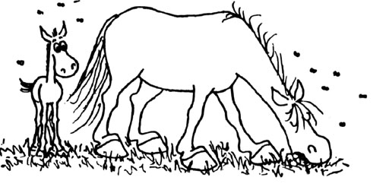Är du intresserad och nyfiken över vad som händer dagtid i stallet på Jutagården. Kanske funderar du på hur det är att ha egen häst. Det är mycket man måste lära sig så att man klarar av allt det jobb som det innebär att ta hand om en häst. På den här temadagen får du vara med och hjälpa till med skötseln av hästarna. Det ska mockas, fodras, vattnas, släppas ut i hagen mm. All skötsel som krävs för att hästarna ska må bra.

Vi samlas i stallet klockan 9.00. Medtag fika och lunch så du står dig hela dagen. ☺ Man blir hungrig av att jobba i ett stall. Avslut ca klockan 12.00.

Välkommen till en rolig dag på Jutagården!

**Torsdag 24/4 v.17 KL 17.00**

**BARN/UNGDOM/VUXEN**

**Ryttarmärke - Teoriprov**

På den här temadagen skriver du ett teoriprov för ditt märke. Det är bra om du även deltagit på temadagen tisdag 25/2. Där går vi igenom all teori du behöver kunna inför detta teoriprov. I annat fall rekommenderas du att läsa in motsvarande teori på egen hand.

**Information- Ryttarmärken**

**Svenska Ridsportförbundets Ryttarmärken**

* Märke I
* Märke II
* Märke III
* Märke IV
* Bronsmärket
* Silvermärket
* Guldmärket
* Eklöv (terrängmärket)

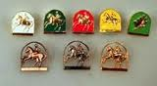

**Innehåll:** Varje märke innehåller ett dressyrprov, hopprov, praktiskt prov och ett teoriprov.

**Genomförande:** Ridproven (dressyr & hoppning kan genomföras på lektion eller under en tävling.) Teorin och praktiska prov genomförs under terminens temadagar.

Vill du ta fler märken gör du alla

teoriprov och praktiska delprov men

endast ridproven för det högsta märket.

**Godkänd:** Alla elever som blivit

godkända tilldelas ett diplom. Vill du

köpa märket kostar det 50 kr/märke.

Har du tänkt ta fler än ett märke skriver du teoriprov för alla märken.

Provet kan göras skriftligt eller muntligt beroende på elevens läs och skrivkunskaper.

Om du inte kan komma på det här tillfället så pratar du med din ridlärare så hjälper vi dig med ett annat provtillfälle.

Skulle du bli underkänd får du självklart skriva provet igen efter att vi gått igenom dina fel.

Så fort vi rättat och godkänt dig i alla 4 moment (dressyr, hoppning, praktiskt delprov och teoriprov så får du ett diplom som ett intyg på att du klarat ditt ryttarmärke.

Vill du köpa märket kostar det 50 kr/märke.

**Anmälan:** Är du intresserad av att vara med på den här

temadagen så anmäler du dig på listan i stallet eller via

mail [fanny@jutagardensstuteri.se](mailto:fanny@jutagardensstuteri.se). Skriv vilket märke du

är intresserad av så vi förbereder ett prov till dig.